**Załącznik nr 5 do SWZ**

zadanie pn.

„Sukcesywny zakup oraz dostarczenie fabrycznie nowej odzieży taktycznej (bojowej)”

**OPIS PRZEDMIOTU ZAMÓWIENIA (OPZ)**

**„**Sukcesywny zakup oraz dostarczenie fabrycznie nowej odzieży taktycznej (bojowej)”

**1**. **Przedmiot Zamówienia**

Przedmiotem Zamówienia jest sukcesywny zakup oraz dostarczenie fabrycznie nowej odzieży taktycznej (bojowej) niezbędnej do świadczenia przez WGT usług ochrony osób i mienia

Ilościowy zakres przedmiotu zamówienia zawiera „Szacunkowy harmonogram dostaw” (pkt. 7 OPZ)

Na potrzeby przygotowania ofert i w celu umożliwienia ich porównania Zamawiający podaje ilości szacunkowe. Podane ilości nie stanowią zobowiązania Zamawiającego do ich zakupu. Dokładną liczbę sztuk poszczególnych elementów umundurowania, rozmiary oraz termin i miejsce dostawy Zamawiający określi w zamówieniach cząstkowych.

**2. Termin i miejsce realizacji Zamówienia:**

a) dostawy będą realizowane dla poszczególnych lokalizacji wyszczególnionych w pkt. 8 OPZ.

Zamawiający wyznacza minimum logistyczne dla zamówień cząstkowych (minimum 500,00 zł netto) dla jednej lokalizacji,

b) umowa zostanie zawarta na okres 12 miesięcy,

c) Zamawiający wymaga, aby Wykonawca realizował zamówienia cząstkowe w terminie do 21 dni roboczych.

**3. Wymagany okres gwarancji dla zamawianej odzieży:**

|  |  |
| --- | --- |
| **Artykuł** | **Okres gwarancji\*** |
| T-shirt krótki rękaw | 12 miesięcy |
| T- shirt krótki rękaw koszulka typu POLO | 12 miesięcy |
| Spodnie bojowe | 12 miesięcy |
| Czapka z daszkiem | 12 miesięcy |
| Rękawiczki ocieplane | 12 miesięcy |
| Czapka zimowa | 18 miesięcy |
| Pas skórzany | 18 miesięcy |

*obejmuje również nadruk

Z tytułu Gwarancji Wykonawca ponosi odpowiedzialność za wszelkie wady Przedmiotu objętego Gwarancją, w szczególności zmniejszające jego wartość użytkową, techniczną lub estetyczną.

**4. Specyfikacja odzieży dla pracowników ochrony**

Towar powinien odpowiadać następującym parametrom technicznym:

a) deklaracje Zgodności CE na oferowany asortyment,

b) kryterium jakościowe obejmujące w szczególności:

* odporność na rozciąganie (w szczególności przy 5 krotnym rozciągnięciu materiał nie odkształca się),
* wysoką jakość wykonania (w szczególności: estetyczne wykonanie, brak skaz na materiale, brak występujących luźno nitek, brak fragmentu niedopasowanego materiału, dokładne wykończenie szwów – równość szwów, brak prucia),
* jakość techniczną nadruku (w szczególności: wysoka czytelność nadruku, brak rozmazań nadruku, brak przesunięć i zniekształceń nadruku, brak pęknięć na nadruku, po praniu nadruk nie odkleja się, nie łuszczy, nie zmienia koloru),
* odporność na odbarwienia (po praniu materiał nie odbarwia się, nie zmienia odcienia koloru).

c) odzież zgodna z PN-EN ISO 13688:2013-12 Norma określa ogólne wymagania z zakresu ergonomii, oznaczenia wielkości, nieszkodliwości i znakowania odzieży ochronnej oraz informacji, które powinien dostarczyć producent wraz z odzieżą ochronną. Niniejsza norma nie powinna być stosowana odrębnie, lecz tylko w powiązaniu z inną normą szczegółową zawierającą wymagania dla określonego produktu w celu zapewnienia ochrony. Oznaczenie odzieży ochronnej powinno zawierać: nazwa, marka handlowa, rodzaj produktu, rozmiar, numer odpowiedniej normy, piktogramy, etykieta ze sposobem konserwacji, instrukcja użytkowania,

d) wszelkie oznakowania (hafty i nadruki) powinny być wykonane zgodnie z informacjami zawartymi w pkt. 6 „Oznakowanie”.

1. **Odzież – wymagania (zdjęcia mają charakter poglądowy)**

**5.1 T-shirt krótki rękaw**



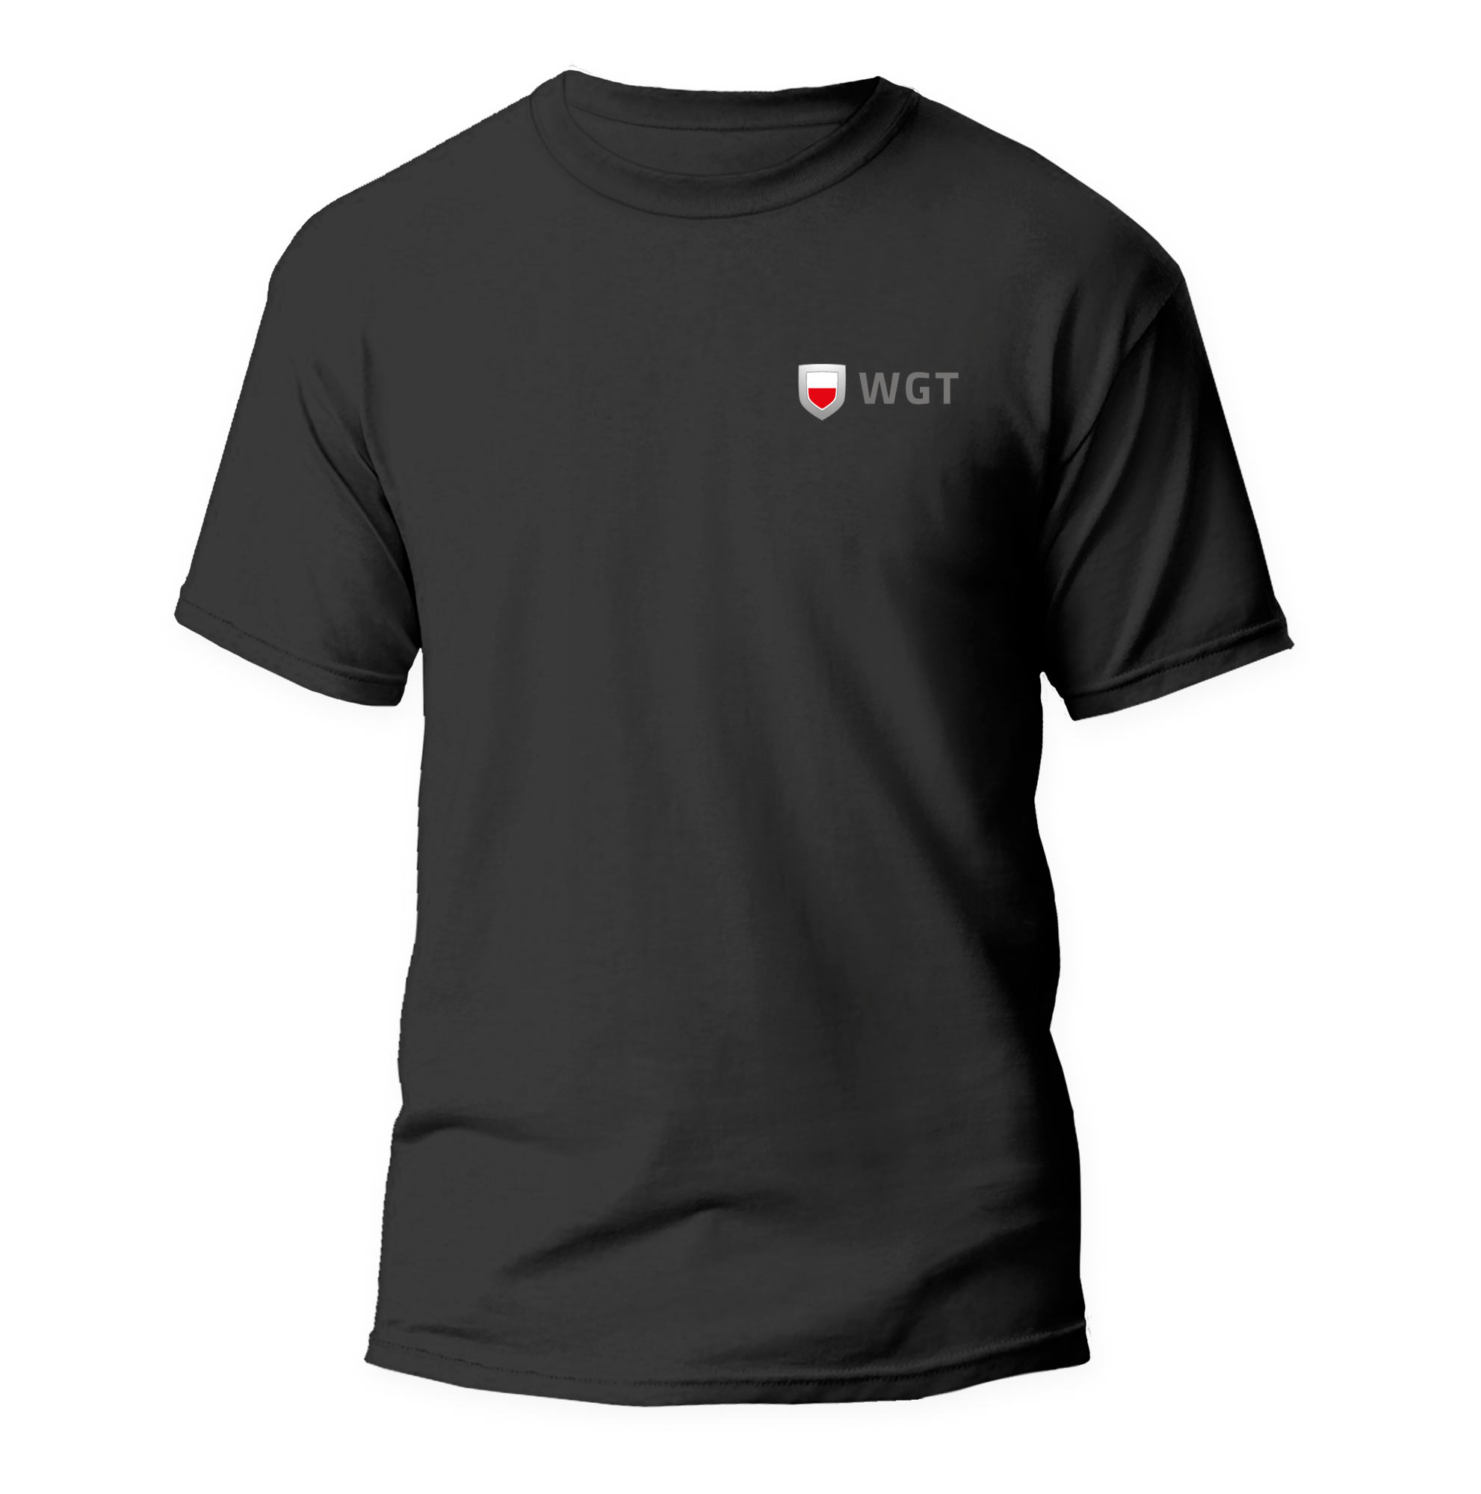

• tkanina: 97-100% bawełna stabilizowana, do 3% typu spandex gramatura 195 – 210 g/m2,

• kolor czarny,

• brak bocznych szwów,

• podwójne szwy na ramionach,

• wzmocniony tkaniną typu spandex ściągacz na szyi,

• na lewej piersi logo (nadruk),

• na plecach biały napis OCHRONA (nadruk),

• metka powinna być widoczna i posiadać rozmiar, skład materiału oraz instrukcję prania,

• artykuł powinien posiadać Certyfikat CE oraz Atest OEKO - TEX® 100,

• rozmiary od S – XXXXL (Wykonawca powinien uwzględnić możliwość zamówień rozmiarów ponadwymiarowych).

**5.2 T- shirt krótki rękaw koszulka typu POLO**

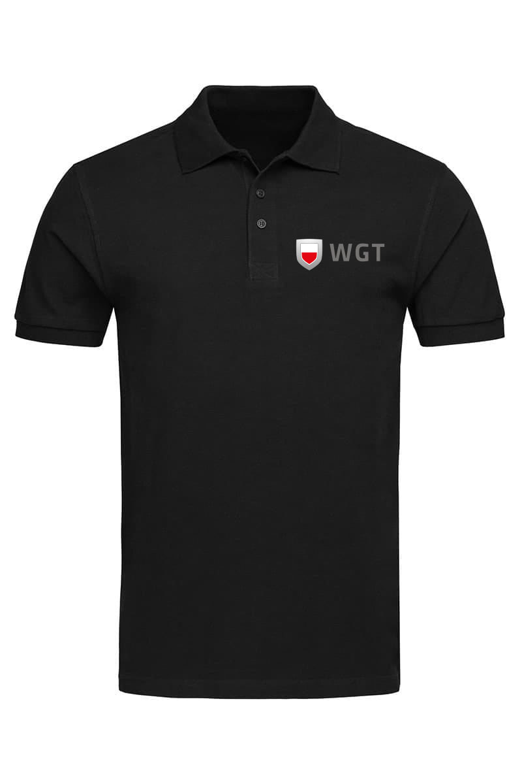

• tkanina: 97-100% bawełna stabilizowana, do 3% typu spandex gramatura 195 - 210 g/m2,

• kolor: czarny,

• podwójne szwy na ramionach,

• kołnierzyk zapinany na guziki,

• ściągacz na rękawach,

• na lewej piersi logo (nadruk),

• na plecach możliwy biały napis OCHRONA (do ustalenia przy składaniu zamówień),

• metka powinna być widoczna i posiadać rozmiar, skład materiału oraz instrukcję prania,

• artykuł powinien posiadać Certyfikat CE oraz Atest OEKO - TEX® 100,

• rozmiary od S – XXXXL (Wykonawca powinien uwzględnić możliwość zamówień rozmiarów ponadwymiarowych).

**5.3 Spodnie bojowe**

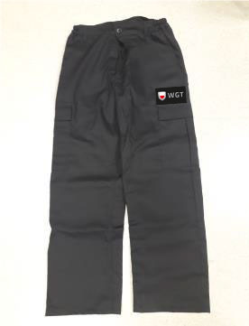

* kolor — czarny,
* materiał: 65-70% poliester, 30-35% bawełna, gramatura 245-260 g/m2 (odporny na UV),
* dwie kieszenie przednie wpuszczane,
* dwie kieszenie tylne zapinane na rzep,
* z boku na wysokości uda dwie kieszenie mieszkowe zapinane na suwak lub rzep,
* regulacje obwodu pasa po bokach krawiecką taśmą gumową w zakresie 4-5 cm,
* rozporek zapinany na suwak metalowy,
* zapinane w pasie na guzik,
* szerokie mocne szlufki na pasek o wysokości 4,4 do 4,7 cm pasujące do oferowanego paska (punkt 5.7),
* na lewej nogawce logo (naszywka przyszyta na stałe, haftowane) powyżej kolana (na kieszonce lub powyżej kieszeni),
* metka powinna posiadać rozmiar, skład materiału oraz instrukcję prania,
* wg tabeli rozmiarowej Wykonawcy (Wykonawca zobowiązany jest dostarczyć tabelę Zamawiającemu, Wykonawca ponadto powinien uwzględnić możliwość zamówień rozmiarów ponadwymiarowych).
* artykuł powinien posiadać Certyfikat CE oraz Atest OEKO - TEX® 100.

**5.4 Czapka z daszkiem**



* klasyczny fason,
* regulacja obwodu,
* metalowa sprzączka,
* materiał — 100 % bawełna,
* kolor – czarny,
* napis OCHRONA (nadruk) w kolorze białym - wysokość napisu 1,5-1,7 cm Szerokość 10,00-10,50 cm,
* metka powinna posiadać skład materiału oraz instrukcję prania.
* artykuł powinien posiadać Certyfikat CE oraz Atest OEKO - TEX® 100.

**5.5 Czapka zimowa**



* ocieplana z dzianiny,
* metka powinna posiadać skład materiału oraz instrukcję prania,
* rozmiar uniwersalny,
* kolor – czarny,
* artykuł powinien posiadać Certyfikat CE oraz Atest OEKO - TEX® 100.

**5.6 Rękawiczki ocieplane**



* ocieplane polarowe,
* rozmiar uniwersalny,
* metka powinna posiadać skład materiału oraz instrukcję prania,
* kolor – czarny,
* artykuł powinien posiadać Certyfikat CE oraz Atest OEKO - TEX® 100.

**5.7 Pas skórzany**



* pasek skórzany,
* szerokość paska 4,4-4,7 cm,
* wykonany z jednowarstwowej skóry naturalnej,
* zapinany dwubolcową metalową sprzączką, pod którą znajduje się skórzane wzmocnienie,
* skórzana, przesuwna szlufka i metalowy nit do zabezpieczenia, kolor czarny,
* rozmiary od 80 cm – 150 cm przy czym Wykonawca powinien uwzględnić możliwość zamówień rozmiarów ponadwymiarowych.

1. **Oznakowanie**

**Kolor i czcionka: zgodnie z (Księgą Identyfikacji Wizualnej)**

Czcionka: Cairo w odmianie Bold zgodnie z Księgą Identyfikacji Wizualnej.

Kolor: szary.

Kolor napisu OCHRONA: biały

**6.1 Spodnie**

- naszywka (haft, przyszyta na stałe) – na czarnym tle,

- wymiary naszywki (szerokośćxwysokość): 100mmx50mm,

- wymiary logotypu WGT (szerokośćxwysokość): 50mmx16mm,

- wymiary sygnetu (wysokośćxszerokość): 32mmx26mm,

- przerwa między sygnetem a logotypem: 5mm.

Obraz zawierający logo, symbol, Czcionka, Grafika

Zawartość wygenerowana przez sztuczną inteligencję może być niepoprawna.

**6.2 Koszulka typu t-shirt, polo.**

Przód

- brak tła,

- wymiary logotypu WGT (szerokośćxwysokość): 50mmx16mm,

- wymiary sygnetu (wysokośćxszerokość): 32mmx26mm,

- przerwa między sygnetem a logotypem: 5mm.

Obraz zawierający logo, symbol, Czcionka, Znak towarowy

Zawartość wygenerowana przez sztuczną inteligencję może być niepoprawna.

Tył

- szerokość liter „OCHRONA”: 27 cm,

- wysokość liter „OCHRONA”: 4,2 cm.



**6.3 Dodatkowe informacje**

Zamawiający zastrzega sobie w trakcie realizacji umowy możliwość zmiany oznakowania, z tym, że podane wymiary oznakowania nie powinny zmienić się o więcej niż 10 %. Wykonawca zobowiązany jest do uwzględnienia ewentualnej zmiany oznakowania w składanej ofercie.

**7. Szacunkowy harmonogram dostaw (informacje uzupełniające - przekazane w celu ułatwienia wyceny przedmiotu Zamówienia)**



**8. Wykaz miejsc dostawy**

|  |
| --- |
| Będzin, ul. Józefa Retingera 2 |
| Będzin, ul. Kościuszki 56 |
| Będzin, ul. Kościuszki 114 |
| Będzin, ul. Kościuszki 134 |
| Będzin, ul. Kościuszki 92 |
| Będzin, ul. Małobądzka 141 |
| Będzin, ul. Pokoju 14 |
| Bielsko-Biała, ul. Batorego 17A |
| Bielsko-Biała, ul. Czechowicka 25 |
| Bielsko-Biała, ul. Filarowa 18 |
| Bielsko-Biała, ul. Tuwima 2 |
| Bochnia, ul. Karosek31 |
| Bolesławiec, ul. Matejki 25/26 |
| Brzeszcze, ul. Kościuszki 1 |
| Bytom ul. Kosynierów 24 |
| Chojnów, ul. Piotrowicka 3 |
| Chorzów, ul. Olszewskiego 1 |
| Cieszyn, ul. Frysztacka 50 |
| Czechowice-Dziedzice, ul. Legionów 243A |
| Częstochowa, ul. Armii Krajowej 5 |
| Częstochowa, ul. Jagiellońska 75 |
| Częstochowa, ul. Mirowska 24 |
| Dąbrowa Górnicza, ul. 11 Listopada 24 |
| Dąbrowa Górnicza, ul. Laski 188 |
| Dąbrowa Tarnowska, ul. Oleśnicka 32a |
| Dębica, ul. Mościckiego1 |
| Dzierżoniów, ul. Kilińskiego 47 |
| Elektrownia Siersza w Trzebini |
| Gliwice, ul. Barlickiego 2 |
| Gliwice, ul. Myśliwska 6 |
| Gliwice, ul. Portowa 14 D |
| Gliwice, ul. Portowa 12 C |
| Gliwice, ul. Portowa 12 A |
| Gliwice, ul. Portowa 14 A |
| Gliwice, ul. Portowa 14 J |
| Gliwice, ul. Wybrzeża Armii Krajowej 19B |
| Głogów, ul. Nadbrzeżna 1 |
| Jastrzębie Zdrój, ul. Wrocławska 16 |
| Jaworzno, ul. Dobrej Energii 11 |
| Jaworzno, ul. Energetyków 15 |
| Jaworzno, ul. Hallera 25 |
| Jaworzno, ul. Promienna 51 |
| Jaworzno, ul. Sportowa 3 |
| Jaworzno, ul. Sulińskiego 2 |
| Jaworzno, ul. Wojska Polskiego 1 |
| Jelenia Góra, ul. Bogusławskiego 32 |
| Jelenia Góra, ul. Lubańska 27A |
| Jelenia Góra, ul. Obrońców Pokoju 2B |
| Jelenia Góra, ul. Wincentego Pola 47 |
| Kamienna Góra, ul. Szpitalna 4A |
| Katowice, ul. Broniewskiego 1B |
| Katowice, ul. Grażyńskiego 49 |
| Katowice, ul. Kołobrzeska 42 |
| Katowice, ul. Lwowska 23 |
| Katowice, ul. Piastów 17 |
| Katowice, ul. Siemianowicka 60 |
| Katowice, ul. Ściegiennego 3 |
| Katowice, ul. Widok 19 |
| Kędzierzyn Koźle, ul. Łukasiewicza 37 |
| Kluczbork, ul. Sienkiewicza 29 |
| Kłaj 653 |
| Kłobuck, ul. Wojska Polskiego 1 |
| Kłodzko, ul. Objazdowa 8 |
| Kraków os. Zgody 14 |
| Kraków, ul. Dajwór 27 |
| Kraków, ul. Hodura 3 |
| Kraków, ul. Łagiewnicka 60 |
| Kraków, ul. Niwy 12 |
| Kraków, ul. Podgórska 25a |
| Kraków, ul. Prądnicka 74 C |
| Kraków, ul. Śląska 10 |
| Krzeszowice, os. Czatkowice 248 |
| Legnica, ul. Działkowa 68/70 |
| Legnica, ul. Partyzantów 21 |
| Legnica, ul. Wałbrzyska 1 |
| Libiąż, ul. Górnicza 23 |
| Limanowa, ul. Piłsudskiego 62 |
| Lubań, ul. Kościuszki 11 |
| Lubin, ul. Czerniec 1 |
| Lubin, ul. Legnicka 75 |
| Lubliniec, ul. Klonowa 1 |
| Łaziska Górne, ul. Wyzwolenia 30 |
| Mysłowice, ul. Miarki 34 |
| Myszków, ul. Jana Pawła II 32 |
| Myślenice, ul. K Wielkiego 74 |
| Nowy Sącz, ul. Barbackiego 7 |
| Nowy Targ, ul. Parkowa 11 |
| Nysa, ul. Bramy Grodkowskiej 2 |
| Nysa, ul. Szkolna 2 |
| Nysa, ul. Czarneckiego 2 |
| Oborniki Śląskie, ul. Trzebnicka 101 |
| Oleśnica, ul. Energetyczna 5 |
| Olkusz, ul. 1000-lecia 2d |
| Olkusz, ul. Osiecka 3 |
| Olkusz, ul. Przemysłowa 17 |
| Opole, ul. Budowlanych 60 |
| Opole, ul. Konopnicka 3 |
| Opole, ul. Oświęcimska 55 |
| Opole, ul. Prudnicka 6 A |
| Opole, ul. Waryńskiego 1 |
| Pszczyna, ul. Męczenników Ośw.4 |
| Pyskowice, ul. Powstańców Śląskich 26 |
| Racibórz, ul. 1 Maja 6 |
| Rożnów 433 |
| Ruda Śląska, ul. Dworcowa 17 |
| Rybnik, ul. Sławików 8 |
| Siemianowice Śląskie, ul. Obrońców Warszawy 11 |
| Siemianowice Śląskie, ul. Zachodnia 3 |
| Skawina, ul. Energetyków 3 |
| Sosnowiec, ul. Gen. W. Andersa 10A |
| Sosnowiec, ul. Gen. W. Andersa 14A |
| Sosnowiec, ul. Mościckiego 14a |
| Sosnowiec, ul. Warszawska 13a |
| Stalowa Wola, ul. Energetyków 13 |
| Strzegom, al. Wojska Polskiego 11 |
| Strzelce Opolskie, ul. Opolska 26 |
| Strzelin, ul. Dzierżoniowska |
| Środa Śląska, ul. Ogrody Zamkowe 7 |
| Świdnica, ul. Tadeusza Ząbka 8 |
| Tarnów, ul Bartla 3 |
| Tarnów, pl. Bema 3 |
| Tarnów, ul. Kryształowa 1/3 |
| Tarnów, ul. Lwowska 72-96 B |
| Tarnów, ul.Studniarskiego2 |
| Trzebinia, ul. Kopalniana 2 |
| Tychy, ul. Asnyka 1 |
| Tychy, ul. Przemysłowa 47 |
| Wadowice, Wojska Polskiego 2D |
| Wałbrzych, ul. Wysockiego 11 |
| Wrocław, ul. Grabiszyńska 163 |
| Wrocław, ul. Legnicka 60A |
| Wrocław, ul. Mennicza 20 |
| Wrocław, ul. Nowowiejska 76 |
| Wrocław, ul. Powstańców Śląskich 132 |
| Wrocław, ul. Powstańców Śląskich 20 |
| Wrocław, ul. Powstańców Śląskich 5 |
| Wrocław, ul. Pułaskiego 46 |
| Wrocław, ul. Sudecka 95-97 |
| Wrocław, ul. Trzebnicka 35-37 |
| Zabrze, ul. Płaskowickiej 8 |
| Zakopane, ul. Małaszyńskiego 15 |
| Zawiercie, ul. Polska 36 |
| Zawiercie, ul. Żabia 17 |
| Żywiec, ul. Wesoła 69 |